¿Tienes algo que confesar?

- ¿Dices siempre la verdad?
- Sí, soy muy honesto/a.
- No, soy un mentiroso/a. 
- Sí, casi siempre, creo que soy bastante honesto/a.

- ¿Eres una persona romántica?
- Sí, soy muy romántico/a.
- No, para nada.
- Soy una persona clásica. Me gusta lo romántico sin exagerar.
- ¿Prefieres el atardecer o el alba 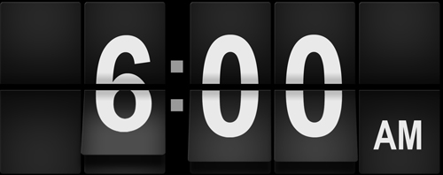?
- El atardecer porque soy más bien triste y melancólico/a.
- El alba porque soy una persona muy alegre y activa.

- ¿Cambias de humor muy a menudo?
- Sí, soy muy lunático/a. 
- No, soy bastante estable.
- Algunas veces soy inestable.
- En general, soy una persona nerviosa.
- En general soy una persona bastante tranquila.

- ¿Eres optimista o pesimista?
- Optimista: prefiero subir a bajar.
- Pesimista: prefiero bajar 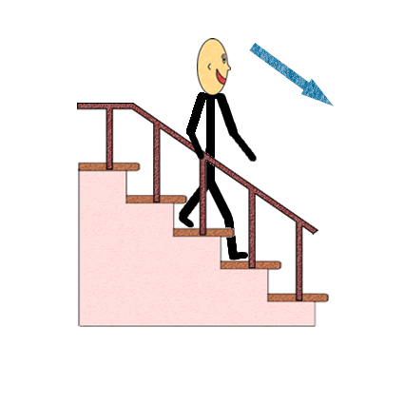a subir.

- ¿Eres una persona segura de sí misma?
- Sí, soy muy decidido/a.
- No, dudo siempre de todo.

- ¿Estás segura/o de tus sentimientos?
- Sí, me conozco muy bien.
- No, siempre estoy dudoso/a.
- Generalmente sí.
- Soy algo escéptico/a.

- ¿Eres tolerante con tus personas más queridas?
- Sí, a muchas personas las quiero tal y como son, no quiero cambiarles nada.
- No, siempre intento que las personas que quiero se parezcan a mí.
- Generalmente soy respetuoso.
- A veces me cuesta.

- Ordena de lo que menos te gusta a lo que más te gusta:
- el helado, el limón, la naranja, la cebolla, la mermelada, la sandía 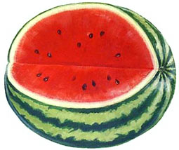

- Entonces ¿Cómo describirías tu forma de ser? Usa los adjetivos del ejercicio anterior para describirte:
___________________________________________________________________________________________________________________________________________________________________________________________________________________________________________________________________________________________________________________________________________________________________________________________________________________________________________________________________________________________________________________________________________________________________________________________________________________________________________________________________________________________________

- Escucha la canción https://www.youtube.com/watch?v=tIpzfs5tBJU y completa con los verbos que faltan:
---------------(tener, yo) que confesar que a veces, no me gusta tu forma de ser,
luego te me desapareces y no --------------(entender, yo) muy bien ¿por qué?
No -------------(decir, tu) nada romántico cuando llega el atardecer,
-------------(ponerte) de un humor extraño con cada luna llena al mes.
Pero todo lo demás le gana lo bueno que me (dar tu),
solo tenerte cerca, ---------(sentir, yo) que -----------(volver yo) a empezar.
Yo -------------(quererte) con limón y sal, yo -------------(quererte) tal
y como --------------(estar, tu) no hace falta cambiarte nada.
Yo te quiero si ---------------(venir, tu) o si ----------(ir, tu), si ---------------(subir,tu)
y ---------(bajar tu) si no estás seguro de lo que --------------(sentir, tu).
Tengo que confesarte ahora, nunca creí en la felicidad,
a veces algo se le parece pero es pura casualidad.
Luego ---------------(venirme) a encontrar, con tus ojos -------------(darme) algo más,
solo tenerte cerca, siento que vuelvo a empezar.
Yo te quiero con limón y sal, yo te quiero tal
y como estas no hace falta cambiarte nada.
Yo te quiero si vienes o si vas, si subes
y bajas si no estas seguro de lo que sientes.(x2)
Solo tenerte cerca, siento que vuelvo a empezar

- Ahora escribe todos los verbos anteriores al lado de su infinitivo:

tener

entender

decir

poner

sentir

volver

Dar

querer

estar

venir

ir

- Ahora clasifícalos:
- Primera persona irregular:

- e>IE:

- o>UE:

- e>I:

- Totalmente irregular:

- Ahora haz lo mismo con los siguientes verbos y luego conjúgalos. ¿Puedes crear una regla para las irregularidades?:

Dormir, colgar, elegir, pedir, poder, ver, cerrar, merendar, acostarse, recordar, soñar
- Primera persona irregular:

- e>IE:

- o>UE:

- e>I:

- Totalmente irregular:

Conjugación:

REGLA: ____________________________________________________________________________________________________________________________________________________________________________________________________________________________________________________________________________________________________________________________________________________________________________________________________________________________________________________________________________________________________________

